Контрольная работа № 3
Всего можно набрать 50 баллов
ОТВЕТЫ ПРИСЫЛАЙТЕ ПО АДРЕСУ:
246019, г. Гомель, ул. Советская 104, ауд. 4-27
(кафедра геологии и географии)
и по e-mail:
YOUNG-GEOLOGIST@MAIL.RU

Блок А Геологическое лото

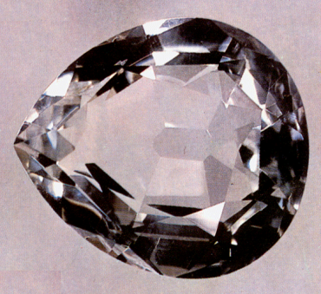  __________________ | 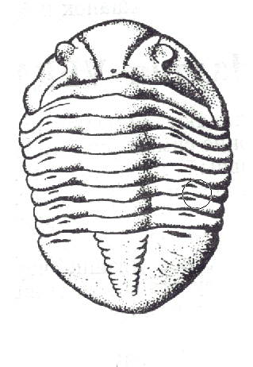  ___________ | ______________ | 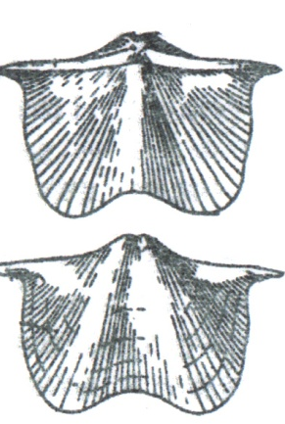  ______________
KZ  ________ | Al₂O₃  ______ | 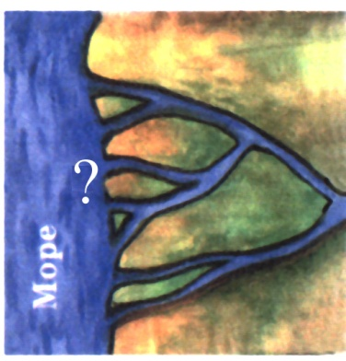  _____________ | NaCl  ______________

10 баллов

Блок Б Разгадайте чайнвород
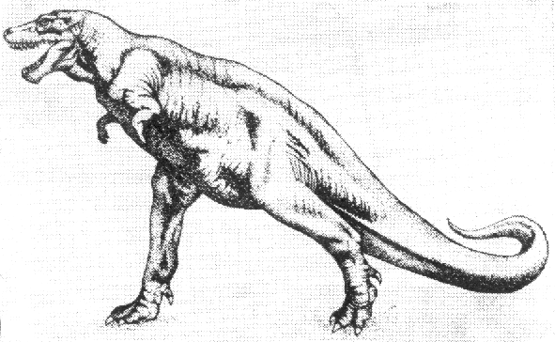

2
1

3

4

5

6

7

8

9

10

11

12

13

14

15

16

17

18

19

20

21

22

23

24

25

Задание:

1 На картинке - порода габбро под микроскопом. Чтобы изучить горную породу под микроскопом, нужно изготовить из нее…  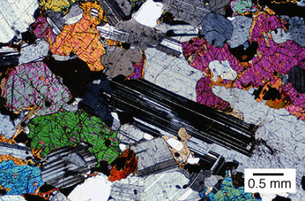 | 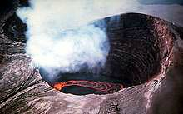  13
2 | 14 Розовый турмалин
  Шкала твердости минералов
  3 | Кальцит
  4 | ?
  5 | Апатит
3  ?  ? | 15 Металл, добываемый из ильменита
4 Геологический процесс, в результате которого размывается берег. | 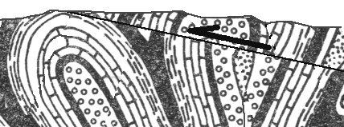16 Разрыв взбросового характера с пологим сместителем.
5 Кислота, улучшающая рост растений, которую добывают из минерала, образовавшегося из смолы деревьев. | 17 Геофизический метод поисков полезных ископаемых, основанный на измерении силы тяжести
6 Древнерусское название рубина, реже сапфира. | 18 Первый в истории Земли рифостроитель, кембрий
7 Самый мягкий минерал | 19 Месторождение киновари, Испания
8 Горная порода, с которой связаны месторождения алмаза | 20 Предприятие по добыче нефти
9 Специалист по измерению местности и разбивке участков. | 21 Криноидея, она же – морская…
10 Этап явной жизни, охватывающий палеозой, мезозой и кайнозой | 22  D₃fm  ?  (век)  Отдел  (эпоха)  Система  (период)
11 . Национальный парк в США, в котором можно наблюдать за этим геологическим явлением.  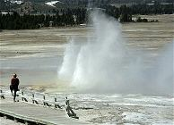 | 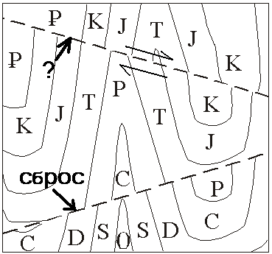23
12 Сплошная зернистая корундовая порода | 24 Интрузивная основная порода, состоящая из пироксена (50%) и плагиоклаза (50%)
25 Обвал под действием силы гравитации.
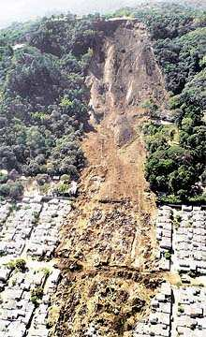

40 баллов

ЖЕЛАЕМ УДАЧИ!!!!!!!!!

